智能车间产品外观缺陷检测与报告系统
—— 基于 YOLOv8 与 FastAPI + Vue 的工业视觉检测平台

项 目 报 告

学生姓名：林柏旭
学 号：202412020111
课程名称：____________
日 期：2026 年 09 月

目 录

摘 要
本系统面向智能车间产品外观质量检测场景，实现了一套基于深度学习的产品表面缺陷自动检测与报告生成平台。系统采用 YOLOv8 目标检测模型，在 NEU-DET 钢表面缺陷数据集（1800 张图像、6 类缺陷）上完成训练，验证集总体 mAP50 达到 77.7%。系统以 FastAPI 构建后端服务、Vue 3 构建前端看板，覆盖“图像上传 → 预处理 → 模型检测 → 结果标注 → 报告生成 → 数据存储 → 可视化展示”完整流水线，提供检测台、历史记录、统计看板三大功能模块；系统内置 35 项自动化测试保障代码质量，并支持 GPU/CPU 自适应推理与演示模式兜底，实测单张图像平均检测耗时约 0.36 秒，满足车间在线质检的响应要求。

关键词
缺陷检测；YOLOv8；深度学习；FastAPI；Vue；工业质检

第 1 章 背景调研（研究意义）

1.1 行业背景与痛点
在智能车间中，产品外观质量检测是保证出厂品质的关键环节。传统人工目检方式存在以下突出问题：
（1）效率低：质检人员需逐件目视检查，检测速度受人力限制，难以匹配高速产线的节拍；
（2）劳动强度大：长时间重复性目视工作易引发视觉疲劳，进一步降低检测质量；
（3）主观性强：缺陷判定依赖个人经验，不同质检员对同一产品的判定结果可能不一致；
（4）漏检率不稳定：细微缺陷（如钢表面的线状裂纹）在疲劳或光线不佳时极易漏检；
（5）结果难追溯：检测结果以纸质记录为主，难以标准化、电子化和统计复用。
随着深度学习技术的发展，基于卷积神经网络的目标检测算法已能在毫秒级完成表面缺陷的定位与分类，为自动化质检提供了成熟的技术路径。

1.2 国内外研究现状
目标检测是计算机视觉的基础任务之一，其发展大致经历了三个阶段：
（1）传统方法阶段（2014 年前）：以手工设计特征（HOG、SIFT、LBP 等）加分类器（SVM）为主，在纹理规则的目标上有效，但对形态多变的缺陷目标泛化能力差。文献[2]中Song 等人基于完备局部二值模式（CLBP）实现了热轧带钢表面缺陷分类，是该阶段在表面缺陷领域的代表性工作；
（2）两阶段检测阶段（2014—2016 年）：以 R-CNN、Fast R-CNN、Faster R-CNN 为代表，先提取候选区域再分类回归，精度较高但推理速度慢（Faster R-CNN 约 5~15 FPS），难以满足在线检测的实时性要求；
（3）单阶段检测阶段（2016 年至今）：以 YOLO 系列、SSD 为代表，直接在特征图上回归目标位置与类别，速度可达实时。YOLOv8 是 Ultralytics 于 2023 年发布的版本，采用 Anchor-Free 检测头与 C2f 特征提取模块，在检测精度与推理速度之间取得了优秀的平衡，在工业质检等实时检测场景中应用广泛。
在工业表面缺陷检测领域，公开数据集（如东北大学 NEU-DET 热轧带钢表面缺陷数据集）的出现为深度学习方法的研究与落地提供了数据基础，基于 YOLO 系列的缺陷检测已成为学术界和工业界的主流方案之一。

1.3 研究意义
本项目将深度学习缺陷检测模型与 Web 应用系统相结合，构建一个开箱即用的“上传即检测、检测即报告”的智能质检平台，其意义体现在三个方面：
（1）对一线质检人员：无需编程知识即可完成标准化检测并获得结构化报告，大幅降低使用门槛，把质检人员从重复性目视劳动中解放出来；
（2）对车间管理：检测数据自动入库，形成“沉淀—追溯—统计”的质量数据闭环，为质量分析与工艺改进提供数据依据；
（3）对技术方案：探索了深度学习模型工程化落地的完整路径（数据准备、模型训练、部署集成、系统测试），形成了一套可复用的工程经验。

1.4 项目目标
（1）基于 NEU-DET 公开数据集训练 6 类表面缺陷（裂纹、夹杂、斑块、麻点、氧化皮、划痕）检测模型；
（2）搭建上传即检的 Web 检测系统，自动完成预处理、推理、标注、报告全流程；
（3）自动生成含缺陷明细、统计汇总、检测结论的结构化检测报告并入库存储；
（4）提供历史记录检索与统计看板，支持按缺陷类型、日期范围筛选分析。

第 2 章 方案设计

2.1 需求分析

2.1.1 功能需求
系统面向车间质检人员与管理人员两类用户。质检人员使用检测台完成“上传—检测—查看报告”的日常工作流；管理人员通过历史记录与统计看板掌握车间质量状况。核心业务规则为：未检出任何缺陷判定为“合格”，检出 1 处及以上缺陷判定为“不合格”，并在报告中给出缺陷明细与严重程度分布。系统功能特性如表 2-1 所示。
表 2-1 系统功能特性
编号 | 功能 | 说明
F1 | 自动缺陷检测 | YOLOv8 模型识别 6 类钢表面缺陷，GPU/CPU 自动切换
F2 | 图像预处理 | 等比缩放 640×640、CLAHE 自适应直方图增强、归一化
F3 | 可视化标注 | 检测框按缺陷类型着色，中文标签 + 置信度标注
F4 | 结构化报告 | 报告编号、缺陷明细表、统计汇总、检测结论、检测员信息
F5 | 历史记录 | 分页查询，按缺陷类型、日期范围筛选，完整报告抽屉查看
F6 | 统计看板 | 总检测数、合格率、今日检测数指标卡；缺陷分布饼图、近七天趋势
F7 | 演示模式兜底 | 未部署模型时自动切换模拟检测，系统始终可完整演示
系统仅支持 jpg/jpeg/png/bmp 四种图像格式，单张大小不超过 10MB；推理过程设置60 秒超时保护，避免异常图像导致服务阻塞。

2.1.2 非功能需求
表 2-2 非功能需求及实现方式
类别 | 需求 | 实现方式
性能 | 单张图像检测平均耗时 < 1 秒 | GPU 推理 + 模型预热 + 单例加载（实测约 0.36s）
易用性 | 无编程基础可操作 | 一键启动脚本 + 浏览器操作 + 中文界面
健壮性 | 后端未就绪时前端不报错崩溃 | 前端自动重连（6 次重试）+ 友好提示横幅
可移植性 | 有 GPU/无 GPU 均可运行 | GPU/CPU 自适应；无模型自动进入演示模式
安全性 | 非法输入不破坏系统 | 格式/大小校验、推理超时隔离、异常统一处理

2.2 候选方案对比与选型
在方案设计阶段，对核心技术环节的候选方案进行了对比分析，从精度、速度、开发成本与部署难度等方面权衡后作出选型决策，如表 2-3 所示。
表 2-3 候选方案对比与选型结论
技术环节 | 候选方案 | 对比分析 | 结论
检测算法 | 传统图像处理 | 无需训练数据、规则简单；但对光照变化敏感，缺陷形态多变时规则难以泛化，维护成本高 | 不选
检测算法 | Faster R-CNN（两阶段） | 检测精度高；但推理速度慢（约 5~15 FPS），难以满足在线检测的实时性要求 | 不选
检测算法 | YOLOv8（单阶段） | Anchor-Free 结构简单易训练；精度与速度平衡最佳；Ultralytics 生态成熟，支持预训练权重迁移学习 | 选定
后端框架 | Flask / Django | Flask 轻量但原生不支持异步与自动参数校验；Django 功能全但对纯 API 服务偏重 | 不选
后端框架 | FastAPI | 原生异步高性能；基于 Pydantic 自动校验参数；自动生成 OpenAPI 接口文档，开发调试效率高 | 选定
数据库 | MySQL | 适合高并发多用户场景；但需要独立部署与运维，增加系统复杂度 | 不选
数据库 | SQLite | 零部署单文件数据库；经 SQLAlchemy ORM 封装后切换成本低，满足中小规模应用需求 | 选定
前端框架 | React | 生态庞大；但学习曲线较陡，中文 UI 组件生态相对分散 | 不选
前端框架 | Vue 3 | 模板语法直观，组合式 API 开发效率高；Element Plus、ECharts 等中文生态成熟 | 选定

2.3 总体架构设计
系统采用经典的四层架构：展示层（浏览器 Web 界面）、服务层（FastAPI 后端）、算法层（YOLOv8 检测引擎）与数据层（SQLite 数据库、文件存储）。后端内部进一步分层：API 路由层（routers）负责请求解析与参数校验，业务逻辑层（services）负责检测流水线编排，数据访问层（dao）封装数据库操作，各层单向依赖，职责清晰、便于测试。层间通信方式明确：前端与后端通过 HTTP/JSON 交互（Vite 代理转发），业务层调用算法层完成检测推理，数据访问层通过 SQL 与文件读写完成持久化。
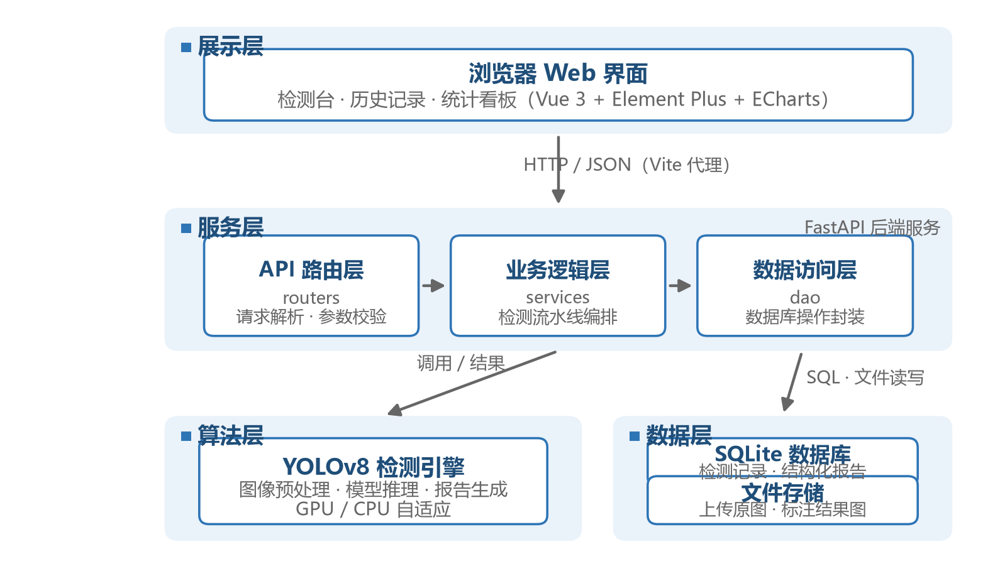
图 2-1 系统总体架构

2.4 核心流程设计
一次完整的检测任务包含九个步骤，由后端检测服务按流水线方式串行编排，任一环节失败均返回统一错误结构，保证状态一致，如图 2-2 所示。
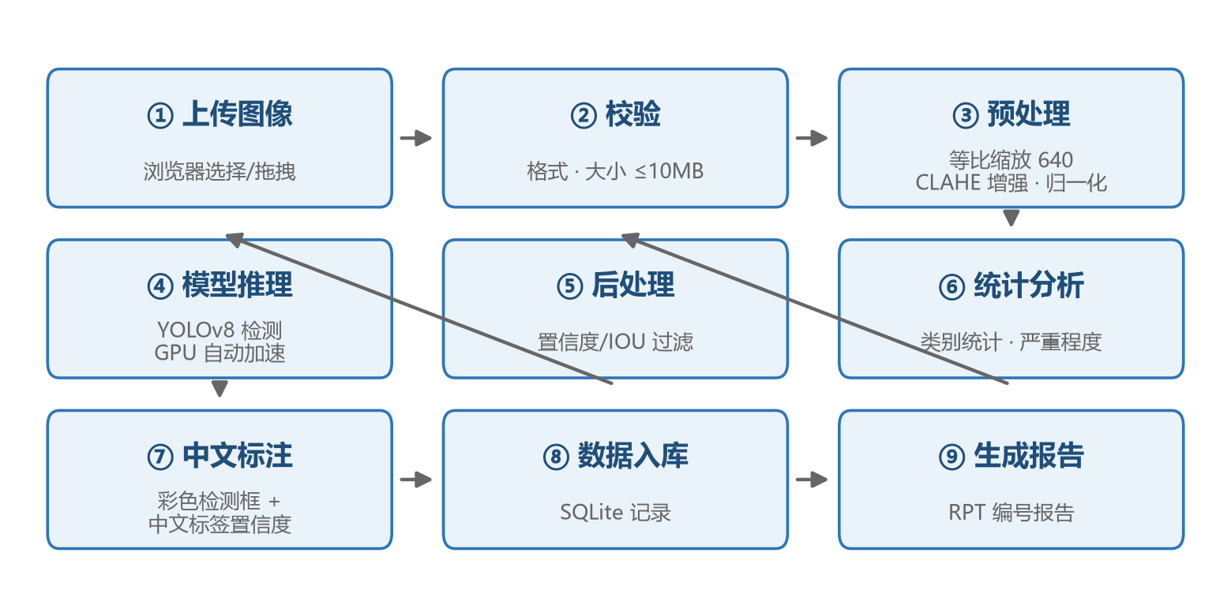
图 2-2 检测处理流水线

2.5 数据库设计
系统使用单表 detection_records 存储全部检测记录，报告数据以 JSON 形式内嵌存储。为支持按缺陷类型的中文关键词筛选，自定义 UnicodeJSON 类型（ensure_ascii=False）保证中文原样存储。表结构如表 2-4 所示。
表 2-4 detection_records 表结构
字段 | 类型 | 说明
id | INTEGER 主键 | 记录编号，自增
file_name | VARCHAR | 上传文件名
file_path | VARCHAR | 原图存储路径
result_image_path | VARCHAR | 标注结果图路径
defect_types | UnicodeJSON | 缺陷类型 → 数量映射（中文原样存储）
total_defects | INTEGER | 缺陷总处数
status | VARCHAR | 合格 / 不合格
confidence_avg | FLOAT | 平均置信度
processing_time | FLOAT | 处理耗时（秒）
report_data | UnicodeJSON | 完整结构化检测报告（JSON）
created_at | DATETIME | 检测时间

2.6 接口设计
接口统一返回 {code, msg, data} 结构，code=0 表示成功；全局异常处理器将各类异常转换为该结构，前端只需按 code 判断。接口列表如表 2-5 所示。
表 2-5 API 接口列表
方法 | 路径 | 说明
GET | /api/health | 健康检查（服务与模型状态）
POST | /api/upload | 上传图像并检测（multipart，file 字段，≤10MB）
GET | /api/records | 分页查询记录（page/size/defect_type/start_date/end_date）
GET | /api/records/{id} | 单条记录详情（含完整报告）
GET | /api/statistics/overview | 统计总览（总数/合格率/缺陷分布/近 7 天趋势）
GET | /api/statistics/report/{id} | 单次检测的完整结构化报告

第 3 章 数据资源构建

3.1 数据集介绍
模型训练采用东北大学公开的 NEU-DET 热轧带钢表面缺陷数据集。该数据集由 Song 等人于 2013 年构建并公开，是表面缺陷检测领域最常用的基准数据集之一，共 1800 张 200×200 灰度图像，包含 6 类典型表面缺陷，每类 300 张，标注格式为 VOC XML（含目标框与类别）。六类缺陷的中英文名称及典型特征如表 3-1 所示。
表 3-1 缺陷类别及典型特征
类别（英文） | 中文名 | 典型特征
crazing | 裂纹 | 网状/线状细纹，最难以识别
inclusion | 夹杂 | 不规则深色异物斑块
patches | 斑块 | 大面积片状色差
pitted_surface | 麻点 | 密集点状凹坑
rolled-in_scale | 氧化皮 | 表面氧化层翘皮
scratches | 划痕 | 长条状明亮线痕

3.2 数据格式转换
NEU-DET 原始标注为 VOC XML 格式，每个 XML 文件记录对应图像中全部缺陷目标的外接矩形框坐标（xmin、ymin、xmax、ymax）与类别；而 YOLOv8 训练要求 YOLO 文本格式——每行一个目标，由类别编号与归一化后的中心点坐标、宽高组成。本项目编写了转换脚本 convert_neu.py，完成两项工作：
（1）解析每张图像的 VOC XML 标注，提取目标框坐标与类别名；
（2）按下式转换为 YOLO 归一化格式：cx=(xmin+xmax)/2/width，cy=(ymin+ymax)/2/height，w=(xmax-xmin)/width，h=(ymax-ymin)/height，并写入同名 txt 文件；同时建立类别名与编号（0~5）的映射字典。
转换后的数据集目录结构与 YOLOv8 训练要求完全一致（images/ 与 labels/ 一一对应），可直接用于训练。

3.3 数据集划分
转换完成后，按 8:2 比例随机划分训练集与验证集（固定随机种子 42 保证可复现）：训练集 1440 张（每类 240 张）、验证集 360 张（每类 60 张）。划分在类别层面保持均衡，避免类别分布偏移影响模型评估的可靠性。

3.4 图像预处理流程
推理前对输入图像执行三步预处理：
（1）等比缩放：按长边等比缩放至 640×640，不足部分用灰色像素填充（letterbox），保证长宽比不变、目标不变形；
（2）CLAHE 对比度增强：将图像转换到 LAB 颜色空间，对亮度通道做自适应直方图均衡，显著提升低对比度缺陷（如裂纹）的可辨识度；
（3）归一化：像素值缩放至 [0,1] 并转换为模型要求的张量格式。
此外，由于 OpenCV 无法渲染中文，标注图采用 Pillow + 微软雅黑字体绘制，实现中文类别标签与置信度的叠加。

3.5 训练环境与硬件资源
训练与推理在个人计算机上完成，硬件为 NVIDIA RTX 4050（6GB 显存），软件环境为 Windows 11 + Python 3.13 + PyTorch 2.13.0（CUDA 12.6 版）+ Ultralytics。需要说明的是，PyTorch 官方源在 Windows 上默认提供 CPU 版本，CUDA 版需从官方CUDA 索引源单独指定安装，具体方法见第 5 章调试内容。

第 4 章 详细开发内容

4.1 检测算法实现与模型训练

4.1.1 YOLOv8 算法简介
YOLOv8 是 Ultralytics 于 2023 年发布的单阶段目标检测模型，采用 Anchor-Free 检测头与 C2f 特征提取模块，在检测精度与推理速度之间取得了优秀的平衡。本项目选用其轻量版本 YOLOv8n（约 3.2M 参数），在消费级 GPU（RTX 4050）上即可完成训练与毫秒级推理。

4.1.2 模型训练
训练基于 YOLOv8n 预训练权重迁移学习：先在 COCO 预训练模型上微调 60 轮，针对精度较低的裂纹类继续断点续训 80 轮。训练在 RTX 4050（6GB 显存）上完成，关键配置为 batch=16、imgsz=640、初始学习率 0.01。训练期间解决了 Windows 平台多进程数据加载卡死的问题（DataLoader 需设置 workers=0，详见 5.1 节），单轮训练约 26 秒，140 轮总耗时约 60 分钟。

4.1.3 检测效果
模型在 360 张验证集图像上的总体 mAP50 达到 77.7%，mAP50-95 为 44.0%。各类别精度差异明显：划痕（95%）、斑块（93%）特征显著，识别效果好；裂纹（45%）为线状细纹且常与麻点混淆，是六类中最难识别的类别。验证集检测指标如表 4-1 所示。
表 4-1 验证集检测指标
指标 | 数值
总体 mAP50 | 77.7%
总体 mAP50-95 | 44.0%
划痕 / 斑块 / 夹杂 | 95% / 93% / 77%
氧化皮 / 麻点 | 75% / 70%
裂纹（最难类） | 45%
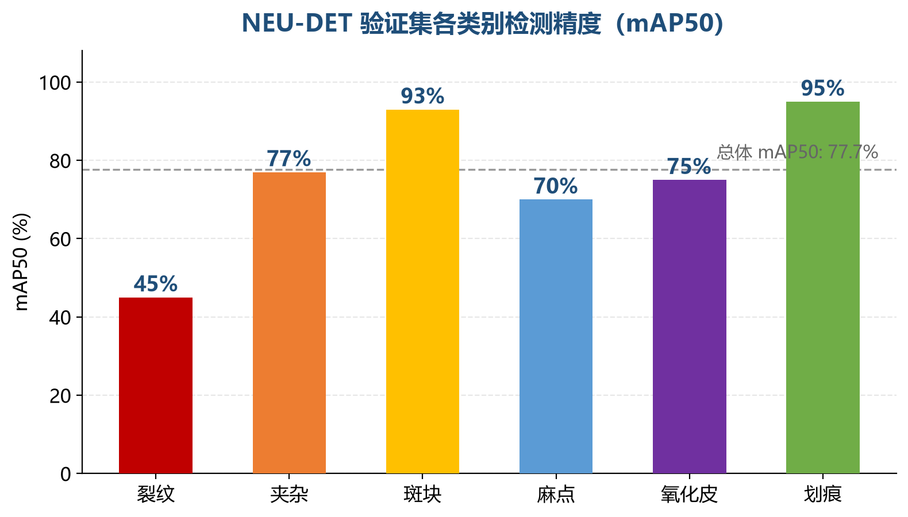
图 4-1 验证集各类别 mAP50

4.2 后端开发实现
后端基于 FastAPI 分层架构实现，主要模块包括：入口层（main.py，配置 CORS 跨域、挂载静态目录、全局异常处理、健康检查）、配置层（config.py，Pydantic Settings 管理数据库路径、模型路径、上传/结果目录与日志级别）、模型层（models/，SQLAlchemy 数据模型）、数据访问层（dao/）、业务层（services/，检测流水线编排）、路由层（routers/，upload/records/statistics 三组接口）与算法层（algorithms/，detector/preprocess/defect_mapping）。开发中针对关键问题采用的实现方案如表 4-2 所示。
表 4-2 后端关键实现点
实现点 | 方案 | 解决的问题
检测器单例 + 预热 | 懒加载单例，首次调用时以黑图预热 | 首次检测慢的问题（预热后每次 <1s）
推理超时隔离 | 线程池执行推理 + 60s 超时强制回收 | 异常图像导致服务阻塞
UnicodeJSON 存储 | 自定义 TypeDecorator（ensure_ascii=False） | SQLAlchemy 默认 JSON 将中文转义导致 LIKE 筛选失效
OpenCV 中文路径 | np.fromfile + imdecode 读图 | cv2.imread 无法读取含中文的路径
PIL 中文标注 | Pillow + 微软雅黑字体绘图 | cv2.putText 不支持中文
报告编号规则 | RPT-YYYYMMDDHHMMSS-4 位随机码 | 报告唯一可追溯

4.3 前端开发实现
前端采用 Vue 3 组合式 API 开发，Vite 代理将 /api、/uploads、/results 转发至后端 8000 端口。Axios 封装统一拦截器：GET 请求自动附加时间戳防缓存，响应统一解包 {code, msg, data}。针对后端未就绪场景，页面实现了自动重连机制（最多 6 次、间隔 2 秒），以友好横幅代替报错弹窗，并引导用户通过一键启动脚本启动服务。结果展示组件支持悬停缺陷列表联动高亮对应检测框、原图/结果图对比、点击放大等交互。

4.4 报告生成模块
每次检测完成后，系统自动生成结构化检测报告（JSON 格式）并随记录入库。报告包含以下内容：报告编号（RPT-YYYYMMDDHHMMSS-4 位随机码，保证唯一可追溯）、检测时间、原图与标注图信息、缺陷明细表（类别、数量、平均置信度）、统计汇总（总缺陷数、平均置信度、处理耗时）、检测结论（合格/不合格）与检测员信息。前端历史记录页以抽屉形式完整展示报告内容。

4.5 系统功能展示
系统提供一键启动脚本（启动系统.bat）：自动检查依赖环境 → 检测端口占用（幂等启动）→ 启动后端与前端服务 → 等待后端就绪 → 自动打开浏览器。同时也支持手动方式：后端执行 run.py（端口 8000），前端执行 npm run dev（端口 5173）。后端启动时若未找到模型文件，自动进入演示模式，保证系统随时可完整演示。
系统包含两个主页面：检测台（Dashboard）左侧为拖拽上传区与检测结果展示（原图/标注图对比、缺陷明细表、检测结论横幅），右侧为四张指标卡、缺陷分布饼图、合格率仪表盘、近七天趋势折线图与最近检测记录列表；历史记录页提供缺陷类型与日期范围组合筛选、分页表格，以及侧滑抽屉展示的完整检测报告（报告信息、图像对比、缺陷明细、统计汇总、检测员信息）。

第 5 章 调试

5.1 开发调试中的问题与解决
在系统开发与部署过程中，遇到并解决了一系列工程问题，其中代表性的有：
（1）Windows 下 GPU 版 PyTorch 安装问题。现象：官方源在 Windows 上默认提供 CPU 版安装包，且直接下载 CUDA 版大文件易中断。解决：指定官方 CUDA 索引源安装 torch==2.13.0+cu126 与 torchvision==0.28.0+cu126，或从镜像站直取 CUDA wheel 并保留原始文件名安装。
（2）训练卡死问题。现象：训练启动后长时间无输出，排查发现是 Windows 平台 DataLoader 多进程数据加载反复重启导致。解决：将训练脚本中的 workers 参数设为 0（单进程加载），训练恢复正常。
（3）中文 JSON 筛选失效。现象：SQLAlchemy 默认 JSON 类型将中文以 Unicode 转义形式（\uXXXX）存储，导致按中文缺陷类型进行 LIKE 筛选时查不到结果。解决：自定义 UnicodeJSON 类型（TypeDecorator，ensure_ascii=False），保证中文原样存储。
（4）OpenCV 中文支持缺陷。现象：cv2.imread 无法读取含中文的路径；cv2.putText 无法绘制中文文字。解决：读取图片改用 np.fromfile + cv2.imdecode；标注文字改用 Pillow + 微软雅黑字体绘制。
（5）前端断网体验差。现象：后端未启动时前端页面直接报错。解决：前端实现自动重连机制（6 次重试、间隔 2 秒），以友好提示横幅代替报错，并引导用户使用一键启动脚本。
（6）首次检测慢。现象：模型加载耗时导致首次检测体验差。解决：检测器采用懒加载单例，首次调用时以黑图预热模型，预热后每次检测耗时控制在 1 秒内。

5.2 自动化测试
系统内置 pytest 自动化测试 35 项，全部通过。测试采用内存 SQLite（StaticPool）实现数据库隔离，并通过注入假检测器（FakeDetector）实现算法层的可替换性，测试可在秒级完成且不依赖 GPU 与模型文件；当检测到已训练模型 best.pt 时，额外的真实模型测试会自动启用。测试覆盖情况如表 5-1 所示。
表 5-1 测试覆盖情况
测试层 | 覆盖内容 | 用例数
接口层 | 健康检查、上传检测全流程、分页/筛选查询、统计、报告 | 14
数据层 | DAO 增删查、统计聚合、日期/类型筛选 | 10
算法层 | 预处理、检测器返回格式、报告生成、中文标注 | 9
模型层 | 真实模型推理（有 best.pt 时自动启用） | 2

5.3 系统运行验证
系统部署后共完成 31 次真实检测，平均单次处理耗时 0.36 秒，其中判定合格 2 次、不合格 29 次。不合格占比较高是因为测试样本多取自数据集中的缺陷图像，符合预期。检出缺陷类型分布：裂纹 22 处、麻点 22 处、划痕 1 处、夹杂 1 处，如图 5-1、图 5-2 所示。
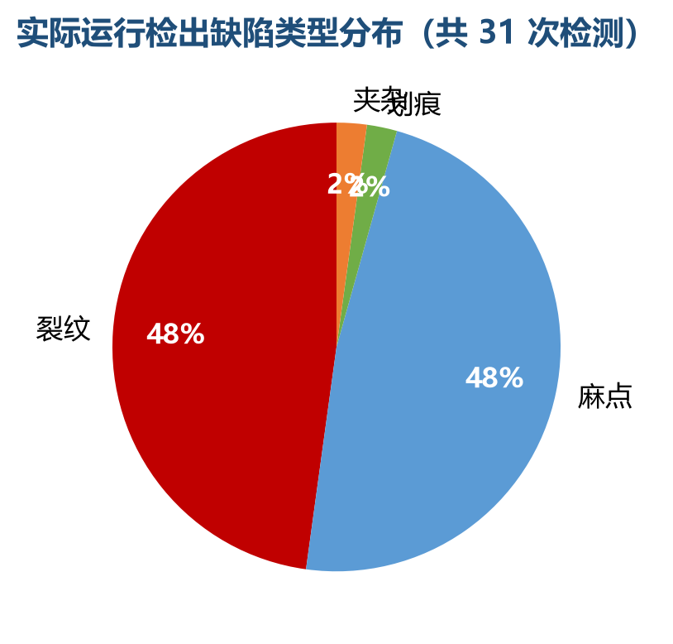
图 5-1 实际检出缺陷类型分布
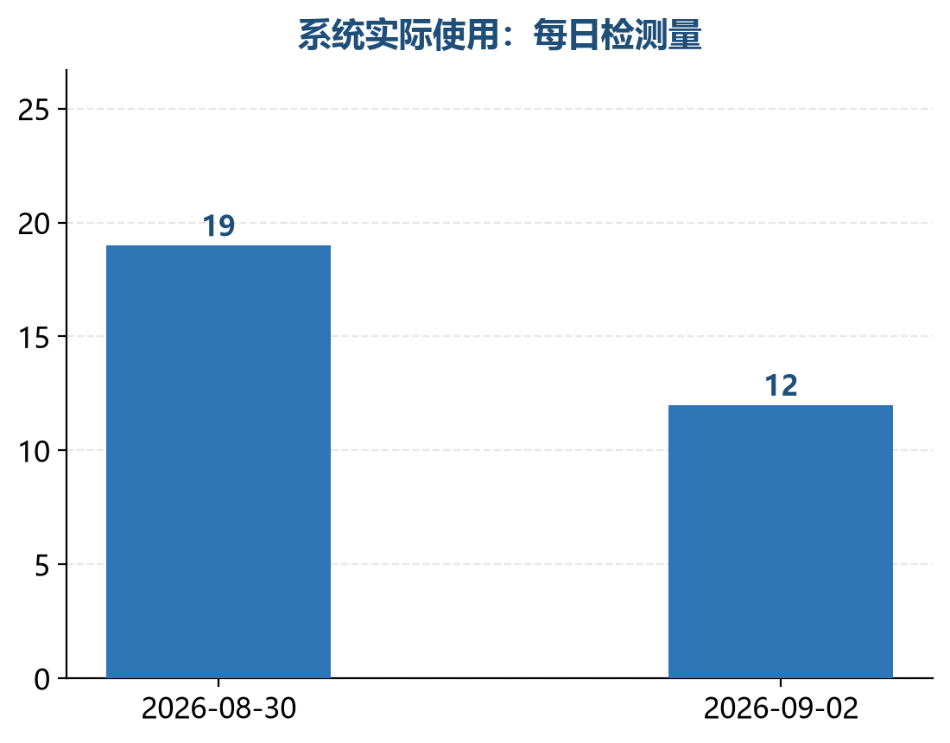
图 5-2 每日检测量

第 6 章 总结与展望

6.1 工作总结
本项目完成了智能车间产品外观缺陷检测与报告系统的全栈开发：
（1）基于 NEU-DET 数据集训练了 6 类缺陷的 YOLOv8 检测模型，总体 mAP50 达 77.7%；
（2）实现了覆盖完整检测流水线的 FastAPI 后端，含分层架构、结构化报告与统一异常处理；
（3）开发了 Vue 3 前端看板，含检测台、历史记录、统计图表与断线自动重连等体验优化；
（4）建立了 35 项自动化测试的质量保障体系；
（5）解决了一系列 Windows/中文环境工程难题（GPU 版 PyTorch 安装、DataLoader 卡死、中文 JSON 筛选、中文标注渲染等），形成了可复用的工程经验。

6.2 不足与改进方向
（1）裂纹类缺陷精度仅 45%，可通过数据增强、加大训练轮次或两阶段检测进一步提升；
（2）报告目前为 JSON 结构，可扩展一键导出 PDF/Excel；
（3）可增加用户权限管理、多模型版本管理与 A/B 对比功能。

6.3 展望
后续可将系统部署至车间实际产线：模型轻量化后移植到边缘设备实现在线检测；接入摄像头实现视频流实时检测与告警；与企业 MES（制造执行系统）对接，实现检测数据的自动上报与质量闭环。

参考文献
[1] Ultralytics. YOLOv8 Documentation[EB/OL]. https://docs.ultralytics.com/.
[2] Song K, Yan Y. A noise robust method based on completed local binary patterns for hot-rolled steel strip surface defects classification[J]. Applied Surface Science, 2013, 285: 858-864.
[3] FastAPI 官方文档[EB/OL]. https://fastapi.tiangolo.com/.
[4] Vue.js 官方文档[EB/OL]. https://cn.vuejs.org/.
[5] Element Plus 组件库文档[EB/OL]. https://element-plus.org/.
摘 要
关键词
第 1 章 背景调研（研究意义）
1.1 行业背景与痛点
1.2 国内外研究现状
1.3 研究意义
1.4 项目目标
第 2 章 方案设计
2.1 需求分析
2.2 候选方案对比与选型
2.3 总体架构设计
2.4 核心流程设计
2.5 数据库设计
2.6 接口设计
第 3 章 数据资源构建
3.1 数据集介绍
3.2 数据格式转换
3.3 数据集划分
3.4 图像预处理流程
3.5 训练环境与硬件资源
第 4 章 详细开发内容
4.1 检测算法实现与模型训练
4.2 后端开发实现
4.3 前端开发实现
4.4 报告生成模块
4.5 系统功能展示
第 5 章 调试
5.1 开发调试中的问题与解决
5.2 自动化测试
5.3 系统运行验证
第 6 章 总结与展望
6.1 工作总结
6.2 不足与改进方向
6.3 展望
参考文献

